武汉市硚口区2020 届初三第一次模拟考试
物理试卷
可能用到的物理常量： g = 10N/kg ρ水= 1.0×103kg/m3 c 水=4.2×103J/（kg℃）
一、选择题

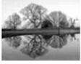
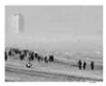
1、战国时期，《墨经》中记载了影子的形成、平面镜的反射等光学问题。图中的光学现象与影子的形成原理相同的是
A．湖中倒影 B．日食现象 C．海市蜃楼 D．雨后彩虹

2、如图所示，用手拨动塑料尺，使之发声。下列说法错误的是
  - 塑料尺发出的声音是由塑料尺振动产生的
  - 塑料尺振幅越大，声音的响度越大
  - 改变塑料尺伸出桌面的长度，会使声音的音调发生改变
  - 当塑料尺伸出桌面超过一定长度时，虽然用同样的力拨动它，却听不到声音，这是由于声音的响度太小
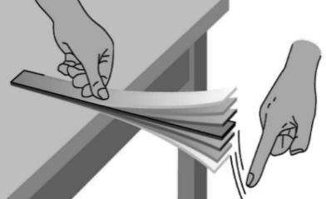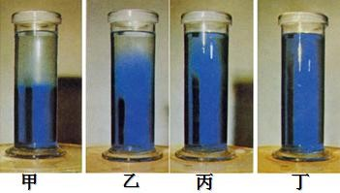

3、如图为液体扩散的演示实验装置（甲、乙、丙、丁为实验中的四种状态）， 则以下说法错．误．的是
A．实验时先在筒中装一半清水然后用长颈漏斗加入硫酸铜溶液B．为了缩短实验时间，可采取的措施是搅拌
C．常温下从图甲到图丙大约需要 20 天D．该实验证明了分子不停的做无规则运动
4、如图所示，是根据照相机成像原理自制模型照相机，下列说法正确的是A.在取材时，胶片使用的材料是不透明膜
- 观察时，小明应选择较暗的物体做观察对象
- 照相时，镜头离景物的距离要大于一倍焦距小于二倍的焦距，才能在薄膜上看到清晰的像
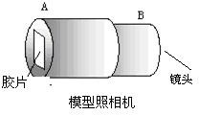
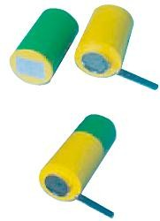
- 小明用先拍摄到了远处的物体，再拍摄近处物体时，应将两筒间的距离变大； 此时薄膜上的像变大

5、武汉市计划 3 年内增加校园足球布局学校至 400 所，涉及中小学生 40 万人。并实现“三有”：班级有球队、年级有比赛、学校有代表队。同时健全市、区、校三级校园足球竞赛体系。如图是运动员踢球时的情景（不计空气阻力），下列描述正确的是
A．足球运动到最高点时，受到一对平衡力B．脚踢球时，脚对球的力大于球对脚的力C．足球在空中飞行时，运动状态不断改变
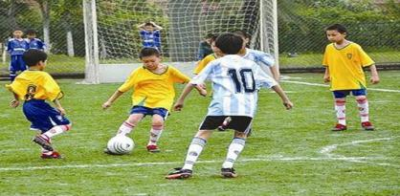
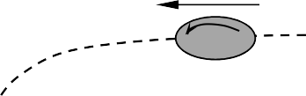
D．足球离开脚后，能继续向前运动，是因为足球受到惯性

6、用如图所示的实验装置“探究影响滑动摩擦力大小的因素”，下列说法正确的是
A.比较甲、乙实验，说明滑动摩擦力的大小跟接触面的粗糙程度有关B.甲实验中加速拉动木块时，木块受到的滑动摩擦力会变大
C.丙实验中测力计水平匀速拉动木块时，木块上的砝码所受摩擦力的大小是 0N D.实验中测力计斜向上匀速运动拉动木块时，滑动摩擦力与拉力大小相等
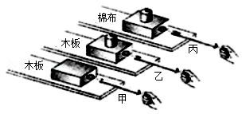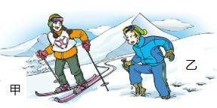

如图所示为甲、乙两人在雪地里的情景。甲、乙两人的总质量相等，关于甲乙两人的说法正确的是
- 甲对雪地的压力比乙小
- 乙对雪地的压力作用效果比甲明显C.甲通过增大受力面积增大压强
D.图中情景说明压力作用效果与压力大小有关

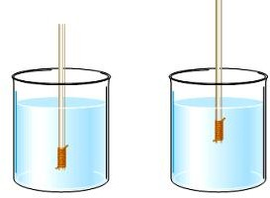
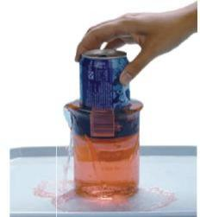
- 下列说法正确的是
甲
乙

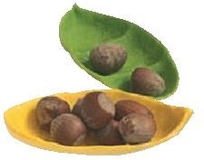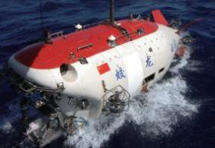

图甲：橡皮泥船 图乙：蛟龙号载人潜
水器

图丙：将空饮料罐慢慢向下按，发现向下按的力越来越大
图丁：同一支密度计分别插入被测液体中静止

图甲中橡皮泥船采用改变自重的办法来增加载货量
  - 图乙中“蛟龙号”从海面潜入 7000m 深的海底是通过改变浮力大小来实现的C．图丙说明物体浸没在液体中越深，所受的浮力越大
D．图丁中密度计在两种液体中所受浮力 F 甲=F 乙，两种液体的密度ρ甲<ρ乙

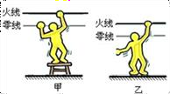
- 对于家庭电路中的漏电保护器和空气开关的作用，以下说法错误的是A.发生如图甲触电的情况时，漏电保护器不起作用
- 发生如图乙触电的情况时，漏电保护器不起作用
- 发生如图所示的两种触电时，空气开关都不会断开电路D.当电路发生短路时，空气开关会自动切断电路

如图所示，下列电路图中与实物图一致的是
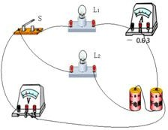
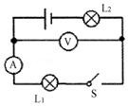
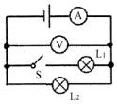
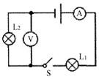
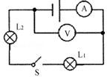
A B 18 题图 C D

关于能量转化与能源，下列说法错误的是A．天然气、电能都属于二次能源
B．电磁感应现象中，有其他形式的能量转化为电能C．电流通过电动机，将电能转化为机械能
D．虽然能量是守恒的，但是我们仍需节约能源

- 如图所示为一种握力计和它的工作原理示意图。电源电压恒定不变。握力显示表是由电流表改装而成，定值电阻 R2 起保护电路作用，其电阻值为 5Ω，不施加力时弹簧一端的滑片 P 在电阻 R1 的最上端，移动到最下端时施加的力最大
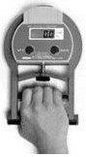
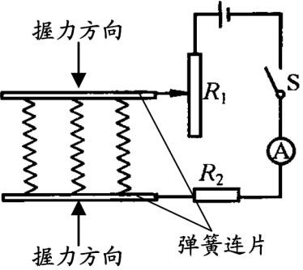
（弹簧的电阻不计）。电路中电流变化的范围为 0.1～0.6A。则下列说法正确的是
P
A．施加的力最大时电路中电流为 0.6A B．R1 连入电路阻值变化范围是 0～30Ω
C．电路消耗的总功率变化范围是 0.3W～1.8W D．R2 消耗的最小功率为 0.5W

二、非选择题
13.(4 分）居家上课，主动学会科学防控，我们及时监测体温。常用体温计的工作原理是根据液体 的性质制成的。如图所示，体温计的示数 是 ℃。

21 题图

有一盒口服用药的说明书写到：【用法用量】溶于 40℃以下的温开水内服， 小儿依据体重服药，小儿一天 30mg/kg，分 2 次服用。每袋药剂量为 0.16g，共12 袋。如果一个小孩的质量是 16kg，则每次用量是 袋，此盒药小孩 天内能用完。

14.（4 分）小红同学在做“平面镜成像”的实验时，将一块玻璃板竖直架在水平台上，再取两段完全相同的蜡烛 A 和 B，点燃玻璃板前的蜡烛 A，进行观察， 如图甲所示，在此实验中：
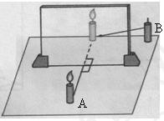
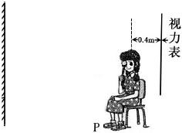

22 题图甲
22 题图乙

实验中准备两段完全相同的蜡烛是为了比较像与物的 的关系。
- 实验过程中若 A 向玻璃板靠近，应将 B 向 （选填“远离”或“靠近 ”）玻璃板的方向移动，才能使 B 重新和 A 的像重合。移去后面的蜡烛 B， 并在其所在位置上放一光屏，则光屏上 接收到蜡烛烛焰的像（填“能” 或“不能”）。
- 如图乙所示，检查视力时，视力表放在被测者头部的后上方，被测者识别对面墙上平面镜里的像。画出被测者眼睛通过平面镜看到自己右脚上 P 点的光路图。

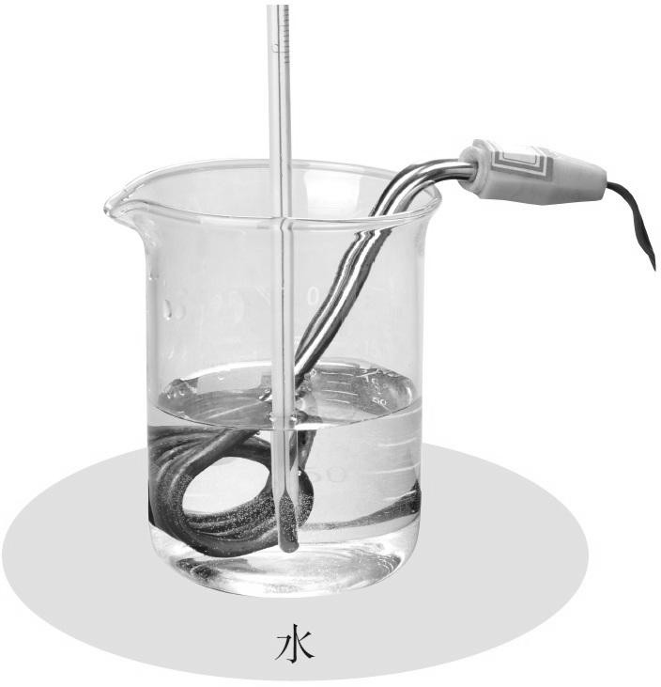
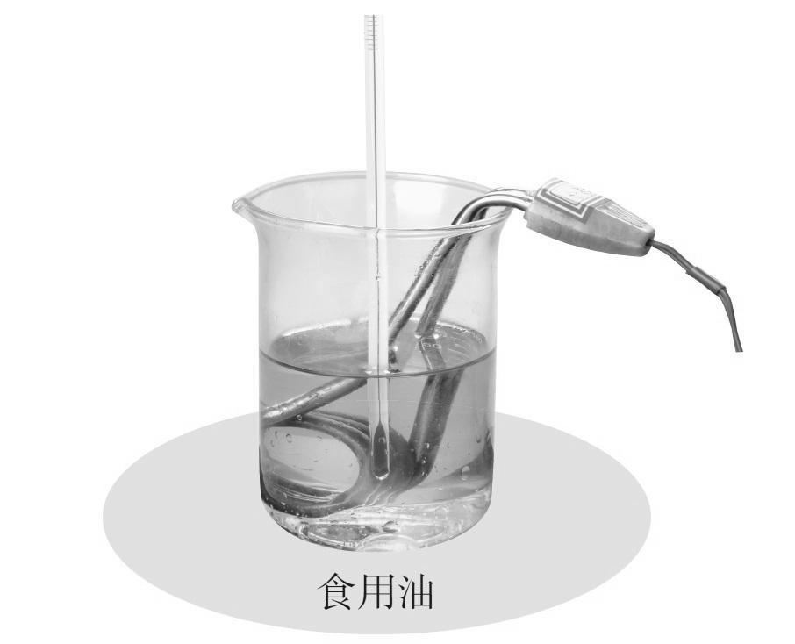
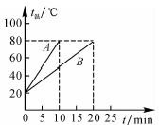
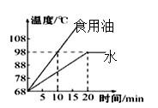
15.（4 分）如图甲所示，某同学在做“比较不同物质吸热能力”的实验时，使用相同电加热器给质量相同的水和食用油加热。

甲 23 题图 乙 丙

根据实验数据，小明作出了水和食用油的温度随加热时间变化的图象，如图乙，分析图象可知，加热 10min，水吸收的热量 （填“大于”、“小于” 或“等于”） 食用油吸收的热量，通过图象乙可知食用油的比容热为
J/（kg•℃）。
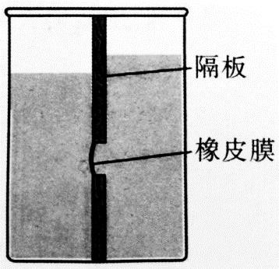
- 实验完成之后，该同学又用电加热器给另外的 A、B 两杯液体加热，由测得的数据画出温度-时间图像如图丙。如果 A、B 液体的质量相同，则 液体的吸热能力较强；如果 A、B 液体是同种液体，则 液体的质量较大。16.(3 分）如图所示，容器中间用隔板分成左右两部分，隔板下部有一圆孔用薄橡皮膜封闭。利用该装置探究液体内部压强特点。
24 题图

- 该实验装置此时 （选填"是”或“不是”）连通器。
- 在两侧倒入不同深度的水（如图所示），通过观察橡皮膜向 （选填“左”或"右”）侧发生形变可以判断橡皮膜右侧水的压强较大。
- 利用该装置还可以测量液体密度。左右两边分别注入盐水和水，两边液面距薄橡皮膜中心的距离分别为 10cm 和 12cm，此时薄橡皮膜恰好变平，则盐水密度为 kg/m3。
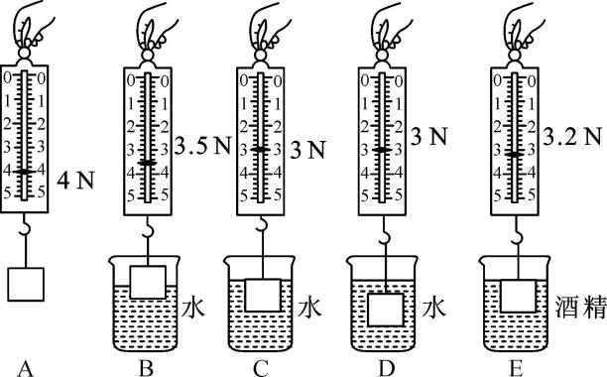
17.（4 分）某物理兴趣小组做了如图所示的实验来探究影响浮力大小的因素。

25 题图

(1)由上图中的数据，可以计算物块的密度为 kg/m3 (2)请在 D 图中画出物块受到水的浮力示意图。
- 物块浸没在酒精中时排开酒精的重力是 _N
- 比较 两幅图可知，浸没在液体中的物体所受浮力的大小与液体的密度有关
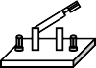
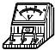
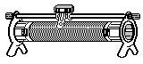
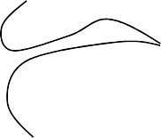
18.（6 分）在“测定额定电压为 2.5V 小灯泡的电功率”的实验中，某同学已连接好图甲所示的部分电路。
C
P
D
A
B

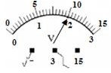

26 题图甲
26 题图乙

次数 | 1 | 2 | 3
U/V | 2 | 2.5 | 3
I/A |  | 0.4 | 0.42
亮度 | 暗 亮

该同学所连接的电路中，如图甲有两根导线还没连好，请你帮他完成电路的连接（其他的导线不要变动）。
- 连接好电路后，把滑动变阻器移到最大阻值处，闭合开关，发现小灯泡不亮，二表有示数。判断小灯泡不亮的原因是 ，怎样操作确认这一判断： ，
- 该同学实验时，发现电压表示数如图乙所示，为了测出小灯泡的额定功率，他应该把滑片向 （填“A”或“B”）移动。
- 他测出小灯泡的额定功率是 W。
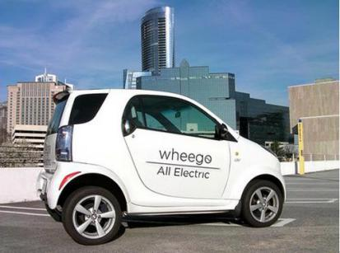
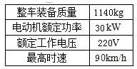
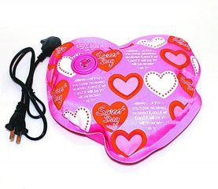
19.（9 分）随着共享自行车在武汉走红，共享汽车也开始走入人们的视野，如图甲所示是某型号的共享电动汽车，其主要技术参数如表所示。已知该电动汽车在水平路面上匀速行驶时所受的阻力为总重的 0.1 倍，电动机能把 80%的电能用来牵引汽车克服阻力做功。一辆电动汽车可供三名质量为 100kg 的人同时乘坐， 充满电后一次可行驶 1.5h。求：
27 题图甲 27 题图乙

- 对蓄电池充电时，电能转化为 能；行驶时，电动机的工作原理是 。
- 若轮胎与地面的总接触面积是 ，空车静止时，对地面的压强是 Pa。

电动汽车以额定功率工作时放电电流是 A（结果保留整数）。
- 电动汽车满载时，以额定功率在平直路面匀速行驶，最多可通过多少路程？
- 电动汽车还可给随身携带的手机、电热水袋（如图乙）等电器充电，某电热水袋的性能指标如下表，当热水袋原来的温度是 10℃时，若不计热量损失，则给热水袋加热到设计温度需要多少分钟?
[c =4.2×103J/(kg℃), c =2.1×103J/(kg℃)]
水 w 袋

额定电压 | 额定加热功率 | 指示灯功率 | 热水袋质量 | 袋内充水 | 自动断电温度
220V | 500W | ≤0.2W | 100g | 1L | 80℃

